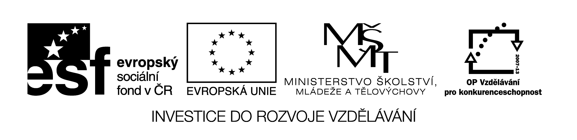
Jméno: __________________________

Doplň do řetězu abecedu. Spočítej, z kolika kroužků se skládá : _____

Spočítej příklady ve stromečku a do dárečků doplň slova podle zadání.
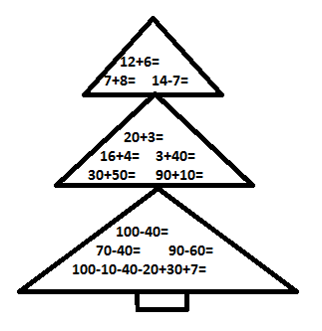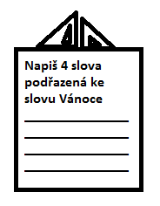
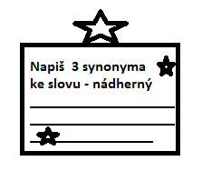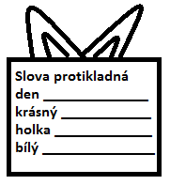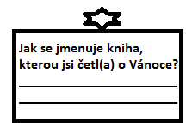

Název materiálu : VY_32_INOVACE_238
Anotace : Žáci dostanou pracovní list na vánoční prázdniny a samostatně ho vypracují. Je zde provázáno učivo českého jazyka a matematiky.
Autor : Mgr. Alena Nováková
Jazyk : český
Očekávaný výstup : žáci umí slova správně zařadit podle významu, jejich významy porovnávat, znají abecedu, provádí zpaměti jednoduché matem.operace sčítání a odčítání, v oboru přir. čísel 0-100
Speciální vzdělávací potřeby :
Klíčová slova : antonyma, synonyma, abeceda, sčítání a odčítání
Druh učebního materiálu : pracovní list
Druh interaktivity : samostatná práce – domácí úkol
Cílová skupina : žáci II. třídy
Stupeň a typ vzdělávání : základní vzdělávání – I. stupeň – I. období
Typická věková skupina : 7-8 let
Celková velikost : 43 kB

